CICLO ESCOLAR:

2020-2021

SEMESTRE: II

CURSO:

OBSERVACIÓN Y ANÁLISIS DE LAS PRACTICAS Y CONTEXTOS ESCOLARES

TRABAJO:

ENCUESTA A DIRECTIVOS

DOCENTE:

ELIZABETH GUADALUPE RAMOS SUAREZ

NOMBRES DE LA ALUMNAS:

ANDREA ELIZABETH AGUIRRE RODRIGUEZ #1

KAREN MARISOL MARTÍNEZ REYES #13

UNIDAD DE APRENDIZAJE II. PRÁCTICAS Y ESCENARIOS DE GESTIÓN

* Integra recursos de la investigación educativa para enriquecer su práctica profesional, expresando su interés por el conocimiento, la ciencia y la mejora de la educación.
* Actúa de manera ética ante la diversidad de situaciones que se presentan en la práctica profesional.

GRADO, SECCIÓN:1 “A” ABRIL 2021.

SALTILLO, COAHUILA DE ZARAGOZA.

El propósito de la siguiente encuesta a un directivo es para conocer la manera en la que se ha estado trabajando en sus instituciones, como futuras educadoras nos interesa los métodos que han estado implementando, es necesario recabar información que nos sea de utilidad para conocer y posteriormente vivir la experiencia de poder interactuar con una institución educativa.

Las competencias de la unidad dos nos enmarcan la gestión de los escenarios educativos, involucrarnos de una manera más directa con alumnos, docentes y padres de familia.

En la Escuela Normal de Educación Preescolar dentro del curso "Observación y análisis de la práctica en contextos escolares" diseñamos esta encuesta para acercarnos a los directivos de las instituciones educativas y conocer algunos detalles respecto a la gestión del trabajo debido a la contingencia sanitaria que seguimos pasando.

Es importante mencionar que toda información que usted voluntaria y amablemente nos brinde, será estrictamente confidencial.

De antemano muchas gracias por su participación

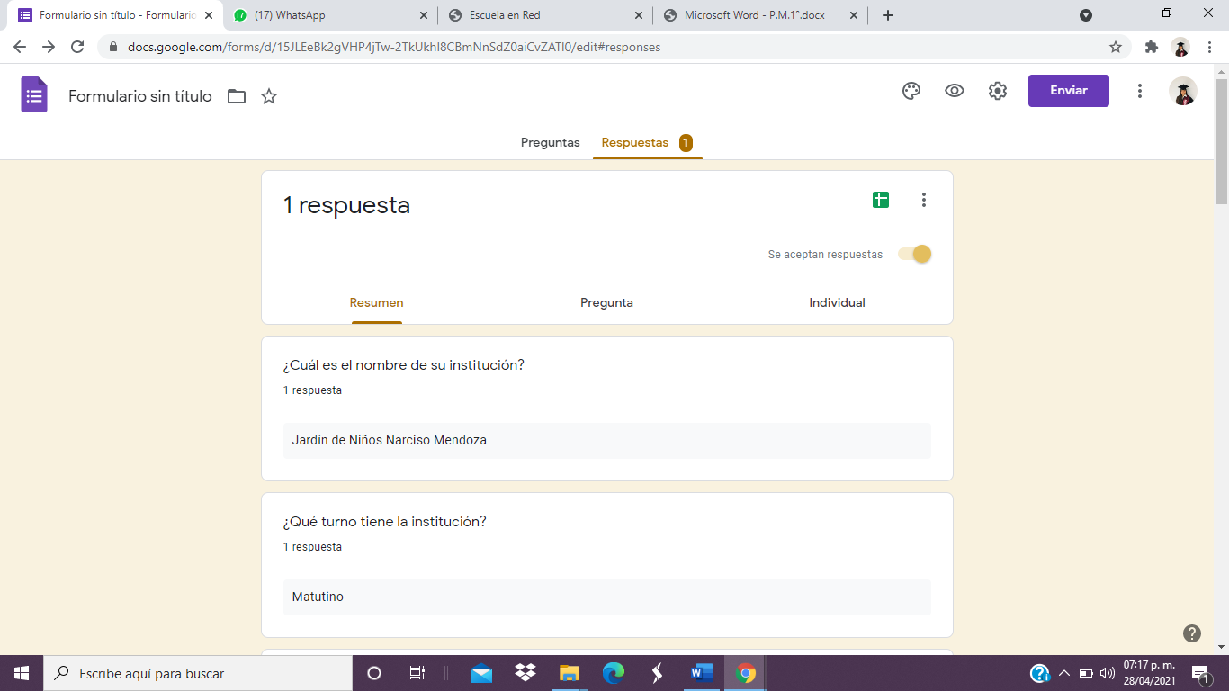

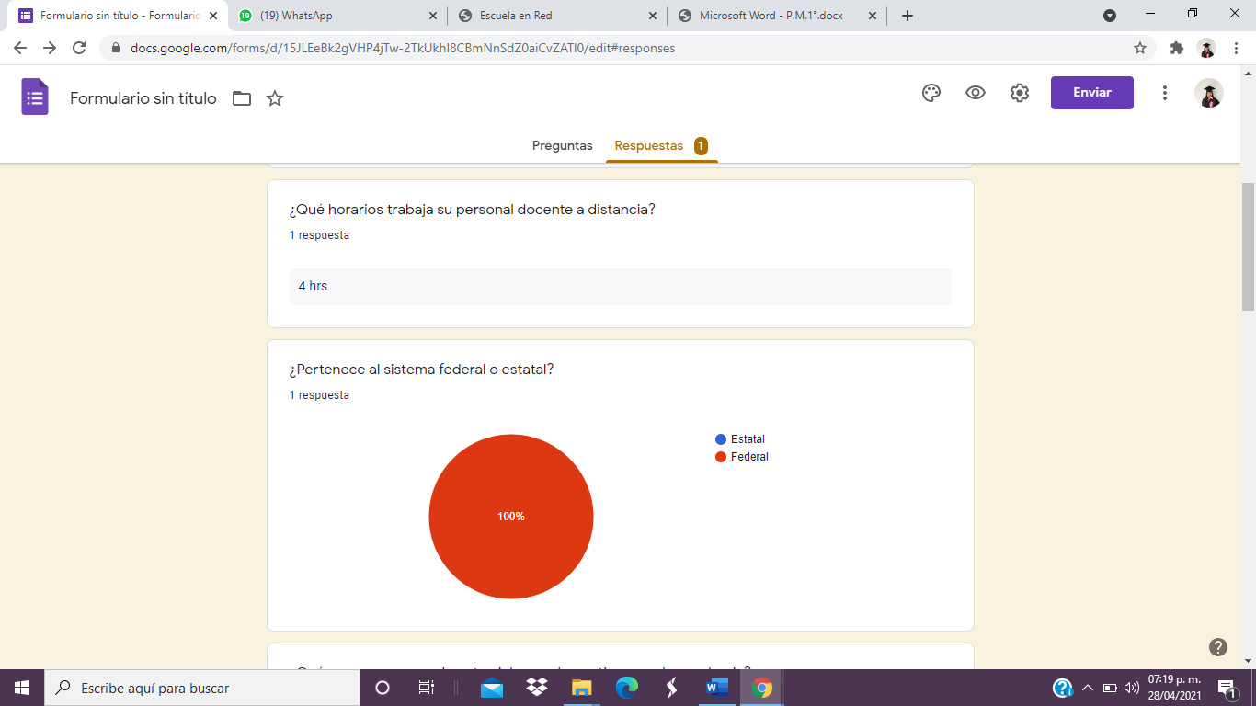

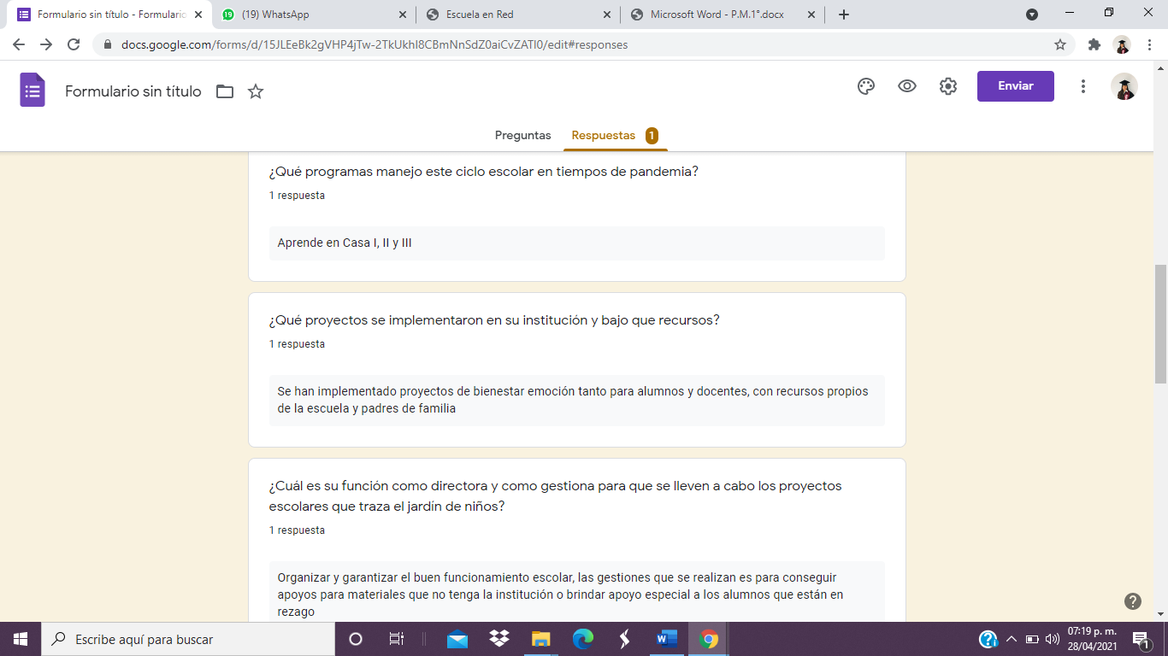

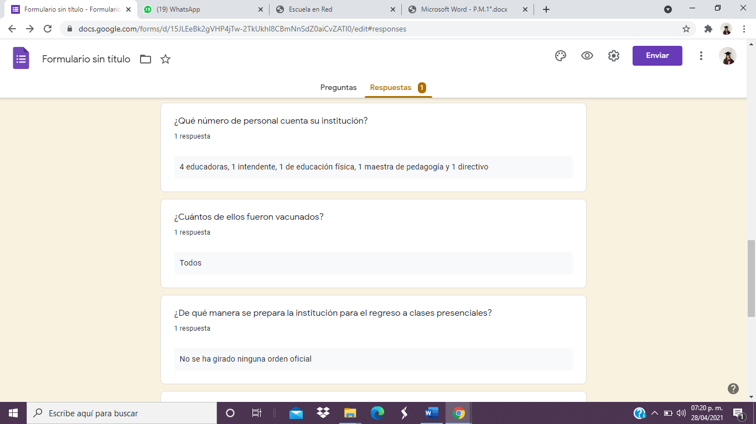

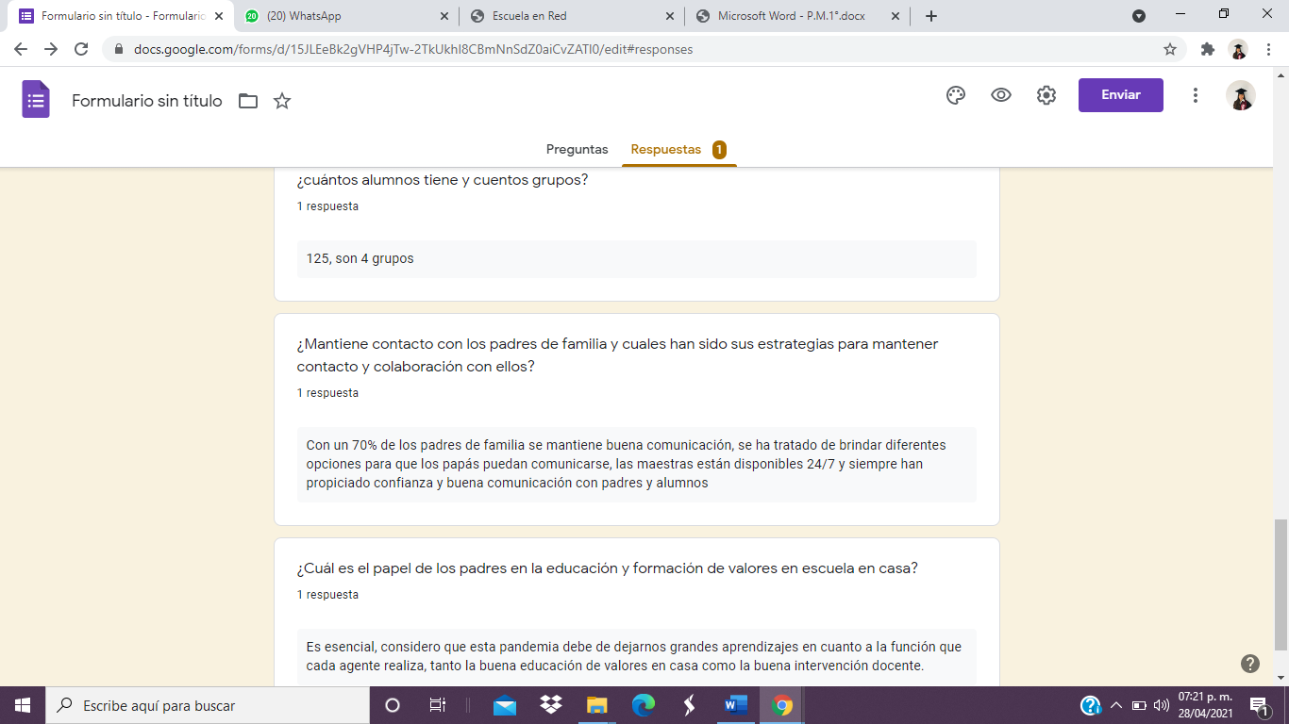

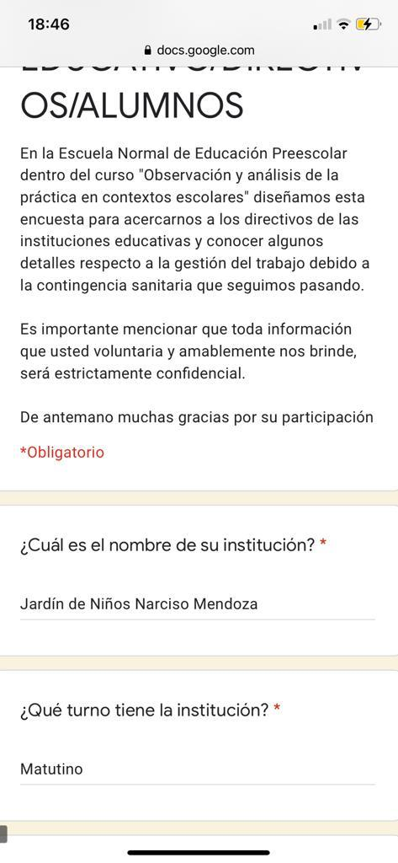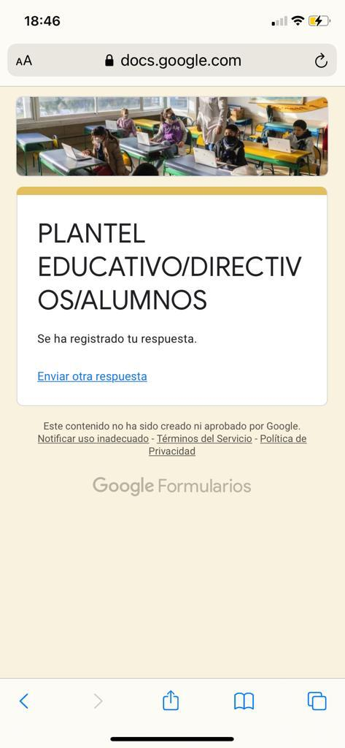

Directivos

<https://docs.google.com/forms/d/e/1FAIpQLSdGfOEPr8TG8yeNOgGvv0jk8hxECGfMSOlU9_mHykErjShsMQ/viewform?usp=sf_link>